短宣手记 — 林俊牧师 专栏
--------------------------------------------------------------------------------------------------------------------------

巴黎热浪 北爱温馨

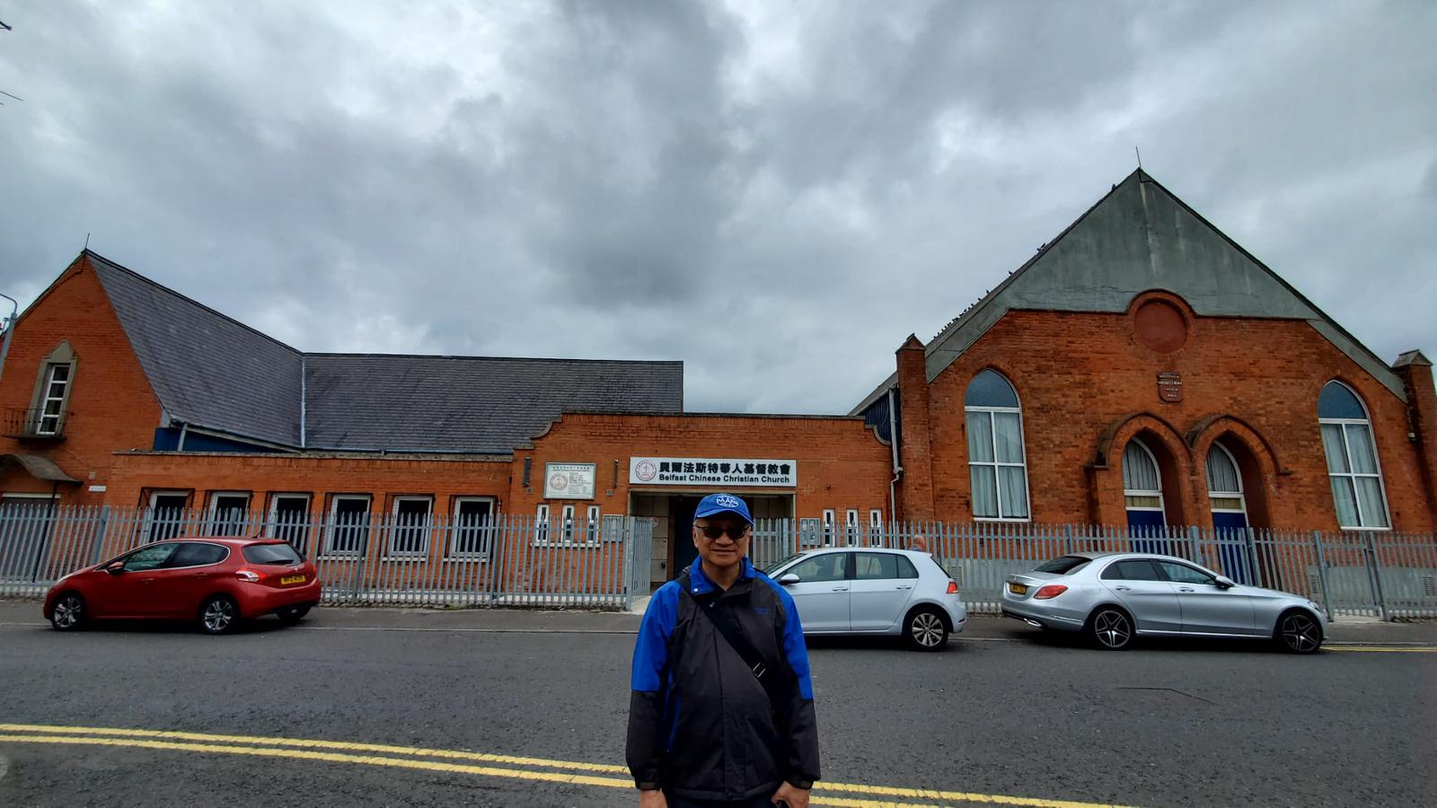

受邀去巴黎赶上八月上旬约35C的热浪，使我的十天事奉增加了挑战。我叫这次行程是短宣，因为我的工作包括了两个主日三堂的国语讲道，团契的国语分享，多次约谈，派单张(福袋)，探访，参与聚会等。

其实我自去年十月到英国后很少讲道，更没怎样用国语讲道或倾谈，所以此次事奉的压力十分大。但是很感恩，经过事前操练准备，又有圣灵的帮助，应付得还不错。而我尤其感动的是弟兄姊妹的接纳和鼓励，增强我的自信心去表达。叫我更惊讶的是能与说国语的年轻人打成一片。使我对学生和年青人的牧养多了把握。巴黎弟兄姊妹的热情也要用热浪来形容。虽然只是十天，但是竟然有很多很难忘的回忆。有许多奇妙的经历是短宣才会遇上的，这使巴黎给我有如鱼得水的感受。

从巴黎劳师远征回英国不过四天，便踏上另一旅程就是去北爱尔兰。由下机一刻至回程上机前一刻，我和师母都在弟兄姊妹中享受他们温馨的招待。在巴黎有位比我稍年长的姊妹带领弟兄姊妹如热浪的接待，在北爱，就有不同的弟兄姊妹用不同的方式给我们许多及时的关心和照顾。他们如同许多点滴汇聚成河的给我们支援。

回顾此两次短宣所有的讲道，都是教会提供经文及讲题，所以这两次旅程，即连巴黎共三个连续嘅主日，讲五堂道共四个讲章，其中四堂是用国语。加上聚会分享、个别协谈，感觉十分充实。但更充满感恩，是完全靠主得力的。

首次踏足的北爱是属于英国领土，与南边的爱尔兰共和国是不同的国家。过去他们南北的冲突带给当地文化的影响很大。这个历史给我们此行增加了不少思考的题材。当地是受敬佩的神学家鲁益师 (C.S. Lewis) 的出生地，也是铁达尼号游轮的制造厂。

感谢主在欧洲不同的地方建立很多主里的情谊，新的旧的都使我感动，短宣实际是享受主丰盛的爱，为生命充电。请祷告记念我们仍未知道较固定的事奉岗位是那𥚃。也为我们身体的健康状况祷告，求主怜悯。今年十二月一日至廿一日会为一个婚礼回港一趟，可能会遇上大家，让主带领这机会吧。

《环球华人宣教学期刊》第八十二期 Vol 10, No 4 (October 2025)

